Previsão Mensal de Vítimas de Crimes Violentos Letais Intencionais em Alagoas com Aprendizado de Máquina

Lucas da Silva Santos
Curso de Ciência da Computação
Afya Centro Universitário UNIMA
Maceió, Alagoas, Brasil
lucas.silva136405@gmail.com
João David Salomão Oliveira do Nascimento
Curso de Ciência da Computação
Afya Centro Universitário UNIMA
Maceió, Alagoas, Brasil
joaodavidsalomaooliveira@gmail.com
Pollyana de Castro Rodrigues
Curso de Ciência da Computação
Afya Centro Universitário UNIMA
Maceió, Alagoas, Brasil
pollyana1cr@gmail.com
Ian Oliveira de Goes Monteiro
Curso de Ciência da Computação
Afya Centro Universitário UNIMA
Maceió, Alagoas, Brasil
ian.monteiro2018@gmail.com

Abstract—This paper investigates whether the monthly number of victims of intentional lethal violent crimes (CVLI) in each municipality of Alagoas, Brazil, can be predicted from historical data. Using 21,615 victim records from the State Secretariat of Public Security (SSP/AL), covering January 2012 to September 2026, and 2022 Census population data from IBGE, we built a municipality-month panel and compared Linear Regression and Random Forest against simple baselines (naive, seasonal naive and 12-month average), using a temporal train-test split and the MAE and RMSE metrics. Poisson regression gave a mixed result in small municipalities, with a slightly lower RMSE but a higher MAE than Linear Regression. The statewide series shows a downward trend with seasonal peaks at the beginning and end of the year, and population is strongly correlated with the number of victims (Spearman 0.728) but not with the rate per 100,000 inhabitants (0.127). K-means identified four municipal profiles, although with low silhouette (0.264). Neither model clearly outperformed the 12-month average: Linear Regression reached an MAE of 0.541 against 0.542, and Random Forest overestimated the level of victims by about 22 percent. Because the series is dominated by zeros and shows a strong downward trend, the recent average level of victims is a hard benchmark to beat, and predicting month-to-month peaks and valleys remains difficult.
Keywords—crime prediction, machine learning, linear regression, random forest, Poisson regression, k-means, time series, Alagoas

Introdução
Os Crimes Violentos Letais Intencionais (CVLI) são o principal indicador de violência letal usado pela segurança pública brasileira, pois reúnem homicídios dolosos, latrocínios e lesões corporais seguidas de morte. Em Alagoas, o número de vítimas registradas caiu de 2.247 em 2013 para 950 em 2025, uma redução expressiva que, ainda assim, mantém o tema entre as prioridades do estado [1], [2], [3].
Essa queda não é uniforme. O estado tem 102 municípios de portes muito diferentes: em 81 deles a média é inferior a uma vítima por mês, e 59,6% dos pares município-mês não têm nenhuma vítima. Essas diferenças temporais e geográficas dificultam identificar padrões e antecipar variações, o que limita o planejamento do policiamento e de políticas preventivas.
A literatura mostra que técnicas de aprendizado de máquina vêm sendo aplicadas à previsão de crimes. Revisões sistemáticas indicam o uso frequente de redes neurais, K-vizinhos mais próximos, árvores de decisão e Naive Bayes [4], [5]. No contexto brasileiro, Lopes e Felix [6] compararam modelos para homicídios em todos os municípios do país, mas em um corte transversal. Falta, portanto, avaliar a previsão mensal por município em um estado brasileiro, comparando modelos de aprendizado de máquina com referências simples.
Este trabalho busca preencher essa lacuna. A pergunta central é se é possível prever a quantidade mensal de vítimas de CVLI por município de Alagoas com dados históricos da SSP/AL e modelos de aprendizado de máquina. Três perguntas complementares tratam da sazonalidade, da relação entre população e violência e do agrupamento de municípios por perfil. As perguntas são detalhadas na Seção II.
As contribuições são: (i) o preparo e a padronização da base de microdados da SSP/AL, organizada em um painel município-mês; (ii) a comparação de modelos de aprendizado de máquina com referências simples, com divisão temporal e cuidado contra vazamento de dados; e (iii) a identificação de perfis de municípios por agrupamento. O restante do artigo está organizado assim: a Seção II apresenta as perguntas de pesquisa; a Seção III, os modelos; a Seção IV, os trabalhos relacionados; a Seção V, a base de dados; a Seção VI, a metodologia; a Seção VII, os resultados e a discussão; e a Seção VIII, a conclusão.

Perguntas de Pesquisa
A pergunta central deste trabalho é a RQ3: é possível prever a quantidade mensal de vítimas de CVLI por município em Alagoas utilizando dados históricos da SSP/AL e modelos de aprendizado de máquina? Três perguntas complementares exploram e segmentam os dados: a RQ1, como a distribuição espacial e temporal dos CVLI variou de 2012 a 2026 e se existem padrões de sazonalidade claros; a RQ2, qual é a correlação entre o tamanho da população e as taxas de CVLI nos municípios alagoanos; e a RQ4, como os municípios podem ser agrupados de acordo com a evolução histórica mensal de CVLI e suas características demográficas.

Fundamentação Teórica e Modelos de IA

Modelos de Referência (Baselines)
Antes de avaliar modelos de aprendizado de máquina, é necessário definir uma régua de comparação. Usamos quatro referências simples: o modelo ingênuo, que prevê para o mês seguinte o valor observado no mês anterior; o sazonal ingênuo, que repete o valor do mesmo mês do ano anterior; a média dos 12 meses anteriores; e o modelo "zero sempre", que prevê zero vítimas e serve como diagnóstico do efeito dos meses sem ocorrências. Esse tipo de referência é padrão na previsão de séries temporais [7] e permite concluir se um modelo complexo realmente agrega informação. A média de 12 meses foi acrescentada por nós por ser a referência mais difícil de superar em séries com muitos zeros e tendência suave. As métricas de erro seguem [8].

Regressão Linear
A Regressão Linear estima a contagem mensal como uma combinação linear de variáveis do passado: defasagens de 1, 2, 3, 6 e 12 meses, médias móveis de 3 e 12 meses, mês, ano e população. Cada coeficiente indica quanto a previsão varia quando a respectiva variável aumenta em uma unidade, mantidas as demais. Escolhemos esse modelo por ser simples, interpretável e um ponto de partida natural para avaliar se métodos mais complexos compensam. Suas limitações são captar apenas relações lineares e poder prever valores negativos, o que é impossível para uma contagem. Por isso, as previsões negativas (293 das 2.142 do teste, ou 13,7%) foram ajustadas para zero.

Random Forest
O Random Forest é um conjunto de árvores de decisão treinadas em amostras diferentes dos dados, cuja previsão final é a média das previsões das árvores [9]. Ele captura relações não lineares e interações entre variáveis sem exigir que sejam especificadas, e foi o melhor modelo no estudo de Lopes e Felix [6], o que motivou sua inclusão. Usamos 300 árvores, mínimo de 3 observações por folha e semente fixa 42. Sua limitação central é que as árvores não extrapolam: elas devolvem valores parecidos com os vistos no treino. Isso importa aqui porque a série tem uma queda recente, e um modelo treinado em anos de nível mais alto tende a superestimar os meses seguintes.

Regressão de Poisson
A regressão de Poisson é um modelo linear generalizado para dados de contagem [10], [11]. Ela supõe que o número de vítimas y de um município em um mês segue uma distribuição de Poisson com média μ, a taxa esperada, e relaciona essa taxa às variáveis pela função de ligação logarítmica: log μ = β0 + β1x1 + … + βkxk. Assim, cada variável multiplica a taxa esperada, e a previsão nunca é negativa.
O modelo foi incluído porque a variável-alvo é uma contagem inteira e não negativa, com 59,6% das linhas município-mês iguais a zero, enquanto a Regressão Linear gera previsões negativas que precisam ser truncadas em zero. Em áreas com poucas ocorrências, modelos de contagem descrevem melhor os dados do que os mínimos quadrados [12]. A principal limitação é supor que a média é igual à variância. Quando a variância é maior (superdispersão), a binomial negativa e os modelos com inflação de zeros [13] são alternativas; porém, a superdispersão também pode indicar variáveis ausentes ou mal especificadas, que a troca de distribuição não corrige [14].

K-Means e Validação por Silhouette
O K-Means é um algoritmo de aprendizado não supervisionado que particiona as observações em k grupos, minimizando a soma das distâncias quadráticas de cada ponto ao centroide do seu grupo [15], [16]. O processo alterna entre atribuir cada ponto ao centroide mais próximo e recalcular os centroides, até convergir. Para escolher k, usamos o coeficiente de silhouette [17], que mede a coesão e a separação de cada ponto: s(i) = (b(i) − a(i)) / max{a(i), b(i)}, em que a(i) é a distância média aos pontos do próprio grupo e b(i) é a distância média ao grupo vizinho mais próximo. Os valores variam de −1 a 1, e a média ajuda a comparar diferentes valores de k. O método tem limitações: k precisa ser definido previamente, é sensível à escala das variáveis e a valores atípicos, e supõe grupos aproximadamente esféricos. Neste trabalho, o K-Means agrupa os municípios por perfil (volume, taxa e tendência) sem rótulos prévios (RQ4), o que permite pensar em modelos específicos por perfil. A implementação usou a biblioteca scikit-learn [18].

Métodos Estatísticos Exploratórios
Para investigar a dinâmica temporal e demográfica dos Crimes Violentos Letais Intencionais (CVLI), empregamos métodos estatísticos exploratórios, que não são modelos de Inteligência Artificial, mas sim ferramentas de apoio à modelagem. A decomposição sazonal foi utilizada para separar a série temporal em três componentes: tendência, sazonalidade e ruído, permitindo identificar padrões cíclicos e a direção geral dos dados [19]. Para a relação entre os crimes e a demografia, aplicamos a correlação de Spearman [20]. Esse método foi escolhido por avaliar relações monotônicas e ser robusto a outliers, o que é fundamental em distribuições populacionais assimétricas. Esses métodos respondem diretamente às perguntas RQ1 e RQ2 e justificam a inclusão ou exclusão de variáveis, como o mês do ano e a população, nos modelos preditivos subsequentes.

Modelos Pesquisados e Não Implementados
A pesquisa inicial e as revisões da literatura [4], [5] indicam outros modelos usados na previsão de crimes: árvores de regressão, K-vizinhos mais próximos, Gradient Boosting, máquinas de vetores de suporte para regressão, redes neurais, LSTM, ARIMA e redes convolucionais em grafos espaço-temporais (ST-GCN). Não os implementamos por quatro motivos: o prazo do trabalho; a pouca informação por município, já que 59,6% das observações são zero; a preferência por modelos interpretáveis, que permitem explicar o resultado; e a ausência de variáveis espaciais, necessárias para modelos em grafo. Esses modelos ficam como trabalho futuro (Seção VIII).

Trabalhos Relacionados

Previsão de Crimes com Aprendizado de Máquina
A previsão de crimes com aprendizado de máquina é um campo em expansão. Jenga et al. [4] revisaram 353 publicações entre 2010 e 2022 e selecionaram 68, concluindo que os métodos mais usados são redes neurais, K-vizinhos mais próximos, árvores de decisão e Naive Bayes. Mandalapu et al. [5] e Dakalbab et al. [21] apresentam revisões semelhantes, com foco em aprendizado profundo e em inteligência artificial. No Brasil, Lopes e Felix [6] estudaram os determinantes e a previsão de homicídios nos 5.570 municípios, com 31 variáveis socioeconômicas, comparando árvore de regressão, Random Forest, Boosting, K-vizinhos e regressão linear; o Random Forest foi o melhor, explicando em média 81,8% da variabilidade. Diferentemente desses trabalhos, o nosso usa uma série mensal de um único estado, com poucas variáveis, e compara os modelos com referências simples.

Modelos de Contagem e Dados com Excesso de Zeros
Modelos de contagem são a abordagem mais comum quando se estuda o número de crimes em áreas pequenas. Osgood [12] analisou taxas de prisão de jovens por roubo em 264 condados não metropolitanos dos Estados Unidos e mostrou que, com populações pequenas e poucas ocorrências, a regressão por mínimos quadrados se ajusta mal; a binomial negativa, com a população como termo de exposição, resolveu esses problemas. Berk e MacDonald [14] alertam que a superdispersão nem sempre pede trocar o Poisson pela binomial negativa: quando ela vem de erros na parte sistemática do modelo, a troca não os corrige. No Brasil, Machado et al. [22] estudaram homicídios em 5.507 municípios entre 2004 e 2012 e rejeitaram o Poisson por superdispersão, adotando a binomial negativa com efeitos fixos. Esses trabalhos recomendam modelar as contagens diretamente e verificar a dispersão, mas usam os modelos para explicar fatores associados, e não para prever o mês seguinte em cada município, como neste artigo.

Sazonalidade e População na Criminalidade
A literatura aponta que a criminalidade letal não se distribui de maneira uniforme no tempo e no espaço. Estudos indicam que variações sazonais frequentemente impactam as taxas de homicídios, com picos em meses mais quentes ou festivos, embora a magnitude dependa fortemente da região geográfica analisada [23]. Em relação à demografia, pesquisas no Brasil evidenciam que, embora os grandes centros urbanos concentrem os maiores volumes absolutos de violência, a taxa per capita muitas vezes revela concentrações críticas em municípios de pequeno porte, distorcendo a percepção de segurança baseada apenas em números brutos [24]. Relatórios oficiais, como o Atlas da Violência [2] e o Anuário Brasileiro de Segurança Pública [3], reforçam que essas dinâmicas locais têm peso expressivo. Nosso trabalho avança ao integrar essas análises exploratórias (tendência temporal e impacto populacional) em um painel mensal específico para todos os 102 municípios de Alagoas para embasar modelos preditivos.

Agrupamento de Municípios e Perfis Criminais
Agrupar municípios por perfil de criminalidade é uma forma de descrever territórios distintos e orientar políticas públicas. Em Goiás, Sousa et al. [25] compararam K-Means, agrupamento hierárquico e baseado em densidade sobre homicídios e variáveis socioeconômicas. O K-Means com k = 4, validado por silhouette, gap statistic e soma dos quadrados dentro dos grupos, apresentou a melhor separação, enquanto os demais métodos foram influenciados sobretudo pelo tamanho da população. Costa e Silva [26] agruparam 185 municípios de Pernambuco por 11 tipos de crime, com PCA e K-Means, e usaram os grupos (k = 26, alinhado às Áreas Integradas de Segurança do estado) para direcionar ações de prevenção, inclusive entre cidades distantes com perfis parecidos, mas com dados de um único ano (2018). Diferentemente desses estudos, agrupamos os 102 municípios alagoanos por porte, taxa e tendência ao longo de 14 anos e discutimos como os grupos podem orientar modelos de previsão específicos.

Comparação dos Estudos
- Síntese dos Trabalhos Relacionados
Autor / Ano | Aplicação | Método | Resultado
Lopes e Felix (2019) | Determinantes e predição de homicídios em 5.570 municípios | Árvore de regressão, Random Forest, Boosting, K-NN e regressão linear; 31 variáveis | Random Forest foi o melhor, explicando em média 81,8% da variabilidade
Jenga et al. (2023) | Revisão sistemática de previsão de crimes com aprendizado de máquina | 353 publicações (2010 a 2022), 68 selecionadas | Mais usados: redes neurais, K-NN, árvores de decisão e Naive Bayes
Osgood (2000) | Taxas de crime em condados dos EUA | Poisson e binomial negativa | Binomial negativa superou mínimos quadrados
Machado et al. (2018) | Homicídios em municípios brasileiros | Binomial negativa com efeitos fixos | Poisson rejeitado por superdispersão
Rosário (2026) | Sazonalidade de homicídios em Minas Gerais | Séries temporais com componente sazonal (Cosinor) | Padrão sazonal significativo; pico entre dezembro e janeiro
Montini et al. (2021) | Homicídios nos municípios brasileiros | Análise espacial e β-convergência em painel | Taxas convergem; municípios pequenos tiveram altas fortes
Sousa et al. (2019) | Homicídios e variáveis socioeconômicas em Goiás | K-Means, hierárquico e DBSCAN; silhouette e gap | K-Means com k = 4 separou melhor os grupos
Costa e Silva (2022) | 185 municípios de Pernambuco por 11 crimes | PCA e K-Means (k = 26) | Cidades distantes com perfis criminais semelhantes

Em comum, os estudos revisados tratam a criminalidade como um fenômeno que varia no tempo, no espaço e com o porte do município, e recorrem a modelos de contagem, séries temporais ou agrupamentos sobre dados agregados. Nenhum deles avalia, porém, a previsão mensal por município de um mesmo estado brasileiro comparando modelos de aprendizado de máquina com referências simples. Essa é a lacuna que este trabalho busca preencher, com os 102 municípios de Alagoas e 177 meses de dados.

Base de Dados

Fonte e Cobertura
Os dados de vítimas vêm da base de microdados de Crimes Violentos Letais Intencionais (CVLI) da Secretaria de Estado da Segurança Pública de Alagoas (SSP/AL), produzida pelo Núcleo de Estatística e Análise Criminal e publicada no portal de dados abertos do estado sob licença Creative Commons Atribuição [1]. Entre as fontes levantadas, foi a única com um registro por vítima e com o município e a data do fato. A versão usada foi baixada em 29/10/2026 e tem 21.615 registros de janeiro de 2012 a setembro de 2026, nos 102 municípios. Os crimes incluídos são homicídio (20.555), roubo com resultado morte (578), feminicídio (328), lesão corporal seguida de morte (135), estupro com resultado morte (16) e infanticídio (3). A base também traz hora, bairro, sexo, cor/raça, idade, instrumento, local, ocupação e escolaridade da vítima, mas foram usadas apenas a data e a cidade. A Fig. 1 mostra a queda de 2.247 vítimas em 2013 para 950 em 2025.
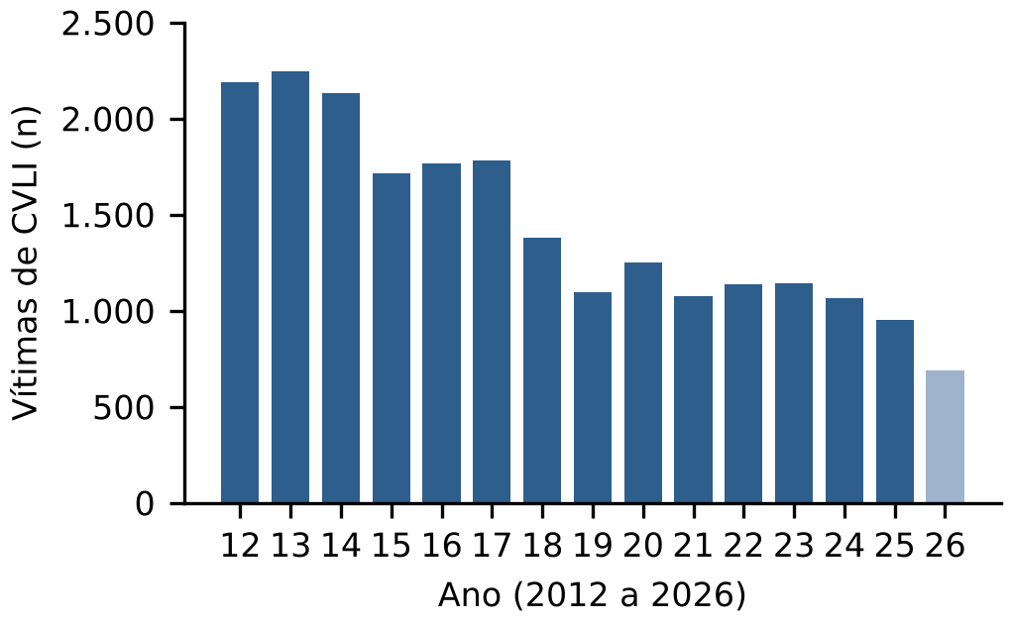
- Vítimas de CVLI por ano em Alagoas (2012 a 2026; 2026 até setembro).

Dados Complementares
A população de cada município foi obtida da tabela 4709 do Sistema IBGE de Recuperação Automática (SIDRA), com a população residente do Censo Demográfico 2022 [27]. Ela foi usada para calcular taxas por 100 mil habitantes e, em logaritmo, como variável dos modelos. Como há um único valor por município, a mesma população foi aplicada a todos os anos. O Sinesp [28], o Sistema de Informações sobre Mortalidade (SIM) [29], o Atlas da Violência [2] e o Anuário Brasileiro de Segurança Pública [3] foram consultados para conferência e contexto, mas não entraram nos modelos: as fontes policiais contam vítimas pela classificação do registro de ocorrência, e o SIM pela causa básica da declaração de óbito, o que gera totais diferentes.

Pré-processamento e Construção do Painel
O primeiro tratamento foi a padronização das datas. A coluna DATA DO FATO está no formato dd/mm/aaaa, e a leitura automática do pandas, que assume mês/dia, trocava dia e mês quando o dia era menor ou igual a 12. Por isso, as datas foram lidas com formato explícito (%d/%m/%Y), o que resultou em 21.615 registros, nenhuma data inválida e intervalo de 01/01/2012 a 30/09/2026.
Em seguida, padronizamos os nomes das cidades (sem acentos e em maiúsculas) e substituímos o apóstrofo por espaço em quatro municípios, como Olho d'Água Grande, para cruzar a base da SSP/AL com a população do IBGE. O painel final tem uma linha por município e mês (102 × 177 = 18.054), com zero quando não houve vítima. Para cada linha, calculamos defasagens de 1, 2, 3, 6 e 12 meses, médias móveis de 3 e 12 meses, o mês, o ano e o logaritmo da população. Os 12 primeiros meses (2012) saem por causa da defasagem de 12 meses, restando 16.830 linhas, das quais 14.688 formam o treino e 2.142, o teste (Tabela II).
- Resumo da Base de Dados e do Painel
Item | Valor
Registros de vítimas (SSP/AL) | 21.615
Municípios | 102
Período | jan/2012 a set/2026 (177 meses)
Painel município-mês completo | 18.054 linhas
Painel utilizado (jan/2013 a set/2026) | 16.830 linhas
Vítimas no painel utilizado | 19.428
Linhas município-mês sem vítimas | 59,6%
Treino (jan/2013 a dez/2024) | 14.688 linhas
Teste (jan/2025 a set/2026) | 2.142 linhas
Fonte: SSP/AL (2026) e IBGE (2023). Elaboração própria.

Limitações da Base
A base utilizada restringe-se a mortes violentas, sem roubos ou furtos, e apresenta alta esparsidade: 59,6% das linhas município-mês são zero e 81 dos 102 municípios têm média inferior a uma vítima por mês, com tendência de queda forte. A população foi mantida fixa (Censo 2022) para o cálculo das taxas, e meses recentes podem ser revisados pela SSP/AL. Como a base contém dados pessoais, apenas resultados agregados são publicados, preservando o sigilo das informações individuais.

Metodologia dos Experimentos

Protocolo Comum
Todos os modelos de previsão usam o mesmo painel município-mês. As variáveis explicativas são as defasagens de 1, 2, 3, 6 e 12 meses, as médias móveis de 3 e 12 meses, o mês, o ano e o logaritmo da população. Todas as variáveis do passado usam apenas meses anteriores ao mês previsto, para evitar vazamento de dados. A divisão é temporal: treino de janeiro/2013 a dezembro/2024 (14.688 observações) e teste de janeiro/2025 a setembro/2026 (2.142 observações), sem embaralhar. O desempenho é medido pelo erro absoluto médio (MAE) e pela raiz do erro quadrático médio (RMSE):
MAE = (1/n) Σ_{i = 1…n} | y_{i} − ŷ_{i} | (1)
RMSE = √[(1/n) Σ_{i = 1…n} (y_{i} − ŷ_{i})²] (2)
em que n é o número de observações do teste, y_{i} é o valor observado e ŷ_{i} é o valor previsto. O MAE é fácil de interpretar (erro médio em vítimas por município-mês), enquanto o RMSE penaliza mais os erros grandes. Todo o código foi escrito em Python, com pandas e scikit-learn [18], semente fixa 42. O código-fonte, os notebooks e o painel município-mês estão disponíveis em https://github.com/lucassantx/Artigo---CVLI-em-Alagoas.

Experimento de Previsão (RQ3)
Para a RQ3, comparamos quatro referências (ingênuo, sazonal ingênuo, média de 12 meses e "zero sempre") com a Regressão Linear (LinearRegression, com valores negativos ajustados para zero) e o Random Forest (300 árvores, mínimo de 3 observações por folha e semente 42). Cada modelo foi treinado com os 14.688 registros de treino e avaliado nos 2.142 do teste. Como complemento, fizemos uma análise de sensibilidade com três variantes do Random Forest: sem a população, sem a população e o ano, e apenas com as variáveis de histórico. Essas variantes foram avaliadas no mesmo período de teste e, por isso, são exploratórias: não foram usadas para escolher o modelo final.

Experimento com Poisson e Segmentação por Porte
Este experimento verifica se um modelo próprio para contagens supera a Regressão Linear, sobretudo nos municípios pequenos. Foram usados o mesmo painel, as mesmas variáveis e a mesma divisão temporal do protocolo comum. O modelo foi o PoissonRegressor do scikit-learn, com regularização L2 (alpha = 0,001) e até 1.000 iterações do otimizador L-BFGS. As variáveis foram padronizadas antes do ajuste, pois sem isso o otimizador não convergiu. Os municípios foram divididos pela população do Censo 2022: grandes são os 10 mais populosos (a partir de 50.414 habitantes) e pequenos, os outros 92, com 210 e 1.932 observações de teste. Em cada grupo foram calculados MAE, RMSE e viés da média de 12 meses, da Linear, do Random Forest e do Poisson. Como teste complementar, os dados foram agregados por trimestre, com as defasagens recalculadas nessa escala. O código está em notebooks/02_poisson_pollyana.ipynb.

Análise Exploratória (RQ1 e RQ2)
A exploração dos dados foi dividida em duas abordagens para responder às questões RQ1 e RQ2. Primeiro, analisou-se a série estadual mensal de CVLI usando decomposição sazonal aditiva, configurada com um período de 12 meses, para extrair a tendência histórica e identificar ciclos intra-anuais. O padrão também foi avaliado agrupando o total de vítimas por mês do ano, acompanhado de um ranqueamento das cidades com maior volume absoluto. Em seguida, para entender a dinâmica demográfica (RQ2), calculou-se a correlação de Spearman para o ano de 2022 (ano base do Censo do IBGE). O cálculo aferiu a relação da população tanto com a contagem total de vítimas quanto com a taxa ajustada por 100 mil habitantes, utilizando ferramentas estatísticas em Python. O código completo de extração e visualização está disponível no repositório.

Experimento de Agrupamento (RQ4)
O agrupamento dos municípios usou quatro variáveis: média mensal de vítimas, população, taxa de vítimas por 100 mil habitantes e tendência temporal, representada pela inclinação da reta ao longo dos anos. Primeiro, aplicou-se a transformação logarítmica (log1p) às três primeiras variáveis, para reduzir a influência de valores muito elevados. Em seguida, os dados foram padronizados, para que variáveis com escalas diferentes não influenciassem o agrupamento de forma desproporcional.
Depois, utilizou-se o K-Means, testando de 2 a 7 grupos, com semente aleatória 42 e dez inicializações para maior estabilidade. O número de grupos foi escolhido pelo coeficiente de silhouette, em que valores próximos de 1 indicam melhor definição. Por fim, os grupos foram analisados por suas médias e características, o que permitiu atribuir um nome representativo a cada perfil. A população usada é a do Censo 2022, fixa em todo o período, o que torna as taxas aproximadas.

Resultados e Discussão

Previsão Mensal de Vítimas (RQ3)
Para a RQ3, comparamos três referências (ingênuo, sazonal ingênuo e média dos últimos 12 meses), a Regressão Linear e o Random Forest na previsão mensal de vítimas por município. A Tabela III mostra que nenhum modelo superou de forma clara a média de 12 meses (MAE 0,542; RMSE 1,043). A Regressão Linear obteve MAE de 0,541 e RMSE de 1,067, empatando no MAE e ficando pior no RMSE, enquanto o Random Forest teve desempenho inferior (MAE 0,614; RMSE 1,077). Todos os métodos ficaram abaixo da previsão "zero sempre" (MAE 0,764; RMSE 3,149), mas o ganho no MAE é moderado, o que reflete o predomínio de zeros (59,6% das observações).
- Desempenho dos Modelos no Período de Teste
Modelo | MAE | RMSE | Média prevista
Regressão Linear | 0,541 | 1,067 | 0,770
Média de 12 meses | 0,542 | 1,043 | 0,797
Random Forest | 0,614 | 1,077 | 0,932
Ingênuo | 0,627 | 1,359 | 0,770
Sazonal ingênuo | 0,630 | 1,357 | 0,840
Zero sempre | 0,764 | 3,149 | 0,000
Teste: jan/2025 a set/2026 (2.142 observações). Média real: 0,764 vítimas por município-mês.
O Random Forest superestimou o nível de vítimas em cerca de 22% (média prevista de 0,932 contra 0,764 observado) e ficou acima do total real em 20 dos 21 meses de teste (Fig. 2), o que indica dificuldade em acompanhar a queda recente. A Regressão Linear, na qual a média dos 12 meses anteriores tem o maior peso (coeficiente 0,612, seguido de 0,187 para a defasagem de 1 mês e 0,098 para a de 2 meses), acompanhou melhor o nível médio (0,770), mas, assim como a média de 12 meses, não capturou a variação mês a mês do total estadual (de 59 a 102 vítimas) e subestimou a alta de agosto e setembro de 2026. Além disso, 293 das 2.142 previsões lineares (13,7%) foram negativas e ajustadas para zero.
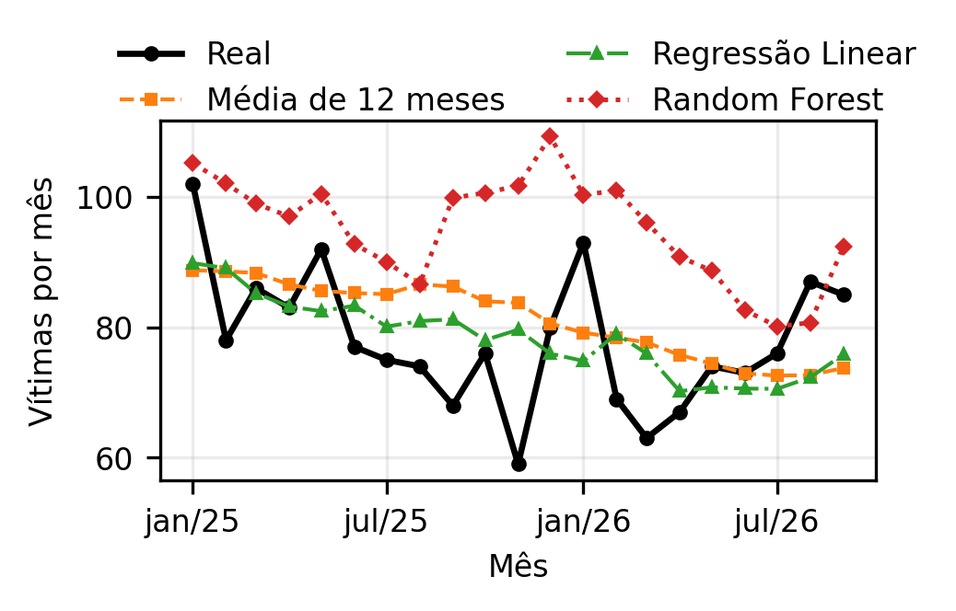
- Vítimas por mês (soma dos 102 municípios): real e previsto, jan/2025 a set/2026.
Em uma análise exploratória de sensibilidade (Tabela IV), retiramos do Random Forest a população (logpop). Como ela é constante em cada município, pode funcionar como identificador e permitir ao modelo associar cada cidade ao seu nível histórico mais alto; de fato, ela era a segunda variável mais importante do modelo (0,271, atrás da média de 12 meses, 0,357). Sem essa variável, a superestimação caiu de cerca de 22% para 11% (média prevista de 0,851) e o MAE passou de 0,614 para 0,587, enquanto o RMSE praticamente não mudou (1,074). Retirar também o ano ou usar apenas variáveis de histórico não trouxe melhora adicional (MAE de 0,593 e 0,591), e nenhuma variante superou a média de 12 meses. O viés residual sugere que a dificuldade das árvores de decisão em extrapolar a tendência de queda também contribui para o resultado. Como essas variações foram avaliadas no mesmo período de teste, devem ser lidas como exploratórias.
- Sensibilidade do Random Forest
Variante | MAE | RMSE | Média prev. | Viés
RF original | 0,614 | 1,077 | 0,932 | +22%
RF sem população | 0,587 | 1,074 | 0,851 | +11%
RF sem população e ano | 0,593 | 1,093 | 0,825 | +8%
RF só histórico | 0,591 | 1,087 | 0,832 | +9%
Média de 12 meses | 0,542 | 1,043 | 0,797 | +4%
Viés = média prevista em relação à média real (0,764).

Poisson e Municípios Grandes e Pequenos
A Tabela V compara os modelos por porte do município. Nos 10 municípios grandes, o Poisson teve o pior desempenho (MAE 1,764 e RMSE 3,223), cerca de 14% e 19% acima da Regressão Linear (1,549 e 2,717), e subestimou as vítimas: média prevista de 3,98 contra 4,73 reais (viés de −15,8%). Nesse grupo, a média de 12 meses foi a melhor (MAE 1,539; RMSE 2,653). Nos 92 municípios pequenos, o Poisson obteve o menor RMSE (0,661), contra 0,678 da Linear e 0,679 do Random Forest, mas seu MAE (0,466) foi 8% maior que o da Linear (0,431).
- Erro por Porte do Município
Grupo | Modelo | MAE | RMSE
Grandes | Média de 12 meses | 1,539 | 2,653
Grandes | Regressão Linear | 1,549 | 2,717
Grandes | Random Forest | 1,682 | 2,755
Grandes | Poisson | 1,764 | 3,223
Pequenos | Média de 12 meses | 0,434 | 0,664
Pequenos | Regressão Linear | 0,431 | 0,678
Pequenos | Random Forest | 0,498 | 0,679
Pequenos | Poisson | 0,466 | 0,661
Grandes: 10 municípios mais populosos; pequenos: os demais 92. Teste: jan/2025 a set/2026. Em negrito, o menor erro de cada grupo. Viés (média prevista ÷ média real − 1): grandes, Poisson −15,8% e Random Forest +12,1%; pequenos, Poisson +5,8% e Random Forest +37,3%.
Nos pequenos, 75,7% das observações de teste são zero, e o MAE favorece previsões próximas de zero: o “zero sempre” teria MAE de 0,333, menor que o de qualquer modelo, sem prever nenhuma vítima. Por isso, o RMSE e o viés são mais informativos nesse grupo; o Random Forest superestimou os pequenos em 37,3%, enquanto Poisson (+5,8%) e Linear (−0,4%) ficaram próximos do real. No estado, o Poisson ficou atrás da Linear (MAE 0,593 contra 0,541) e previu média de 0,708 contra 0,764 real (−7,3%), pois os grandes concentram 60,7% das vítimas do teste e dominam o RMSE. Um único modelo log-linear se ajusta à maioria de municípios pequenos e não acompanha o volume das cidades maiores. A dispersão estimada no treino (1,26) indica superdispersão leve, o que sugere testar a binomial negativa. Na agregação trimestral, Poisson e Random Forest empataram nos pequenos (RMSE 1,214), pouco abaixo da média de quatro trimestres (1,230).
Assim, o Poisson teve RMSE menor que a Linear nos municípios pequenos, mas MAE maior, e a vantagem é pequena demais para considerá-lo superior.

Sazonalidade e População (RQ1 e RQ2)
A distribuição espacial dos CVLI em Alagoas evidencia uma forte concentração de ocorrências absolutas nos grandes centros urbanos, historicamente liderada por Maceió, Arapiraca e Rio Largo. Observando o comportamento temporal agregado, a decomposição sazonal da série estadual (Fig. 4) aponta para uma expressiva tendência contínua de queda, partindo de patamares acima de 2.200 mortes anuais no início da série para números substancialmente menores recentemente. Além disso, o agrupamento dos dados por mês do ano (Fig. 3) indica flutuações cíclicas: os picos de violência letal ocorrem tipicamente nos primeiros meses (janeiro a março) e em dezembro, enquanto o meio do ano registra os menores índices. Com base nessas evidências, há sazonalidade mensal nos CVLI e uma clara tendência de declínio na série histórica.
Embora a sazonalidade seja visível na série estadual, o Random Forest (Seção VII-A) atribuiu à variável "mês" apenas 1,1% de importância nas previsões locais. Isso é coerente: a acentuada tendência de queda no estado e a predominância de ocorrências "zero" nos municípios menores acabam ofuscando o peso dos ciclos mensais em previsões de granularidade fina.
Por fim, a Tabela VI apresenta os resultados da análise demográfica de 2022. O coeficiente de Spearman de 0,728 mostra uma correlação forte entre população e a contagem total de CVLI. No entanto, quando a população é cruzada com a taxa por 100 mil habitantes, a correlação cai para 0,127. Isso indica que o tamanho populacional não explica a letalidade relativa, visto que cidades pequenas, como São Miguel dos Milagres, aparecem no topo do ranking per capita devido a ocorrências pontuais.
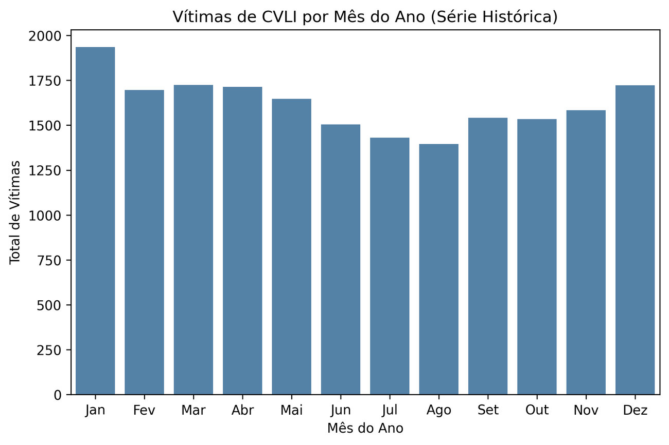
- Vítimas de CVLI por mês do ano em Alagoas, 2013 a 2026.
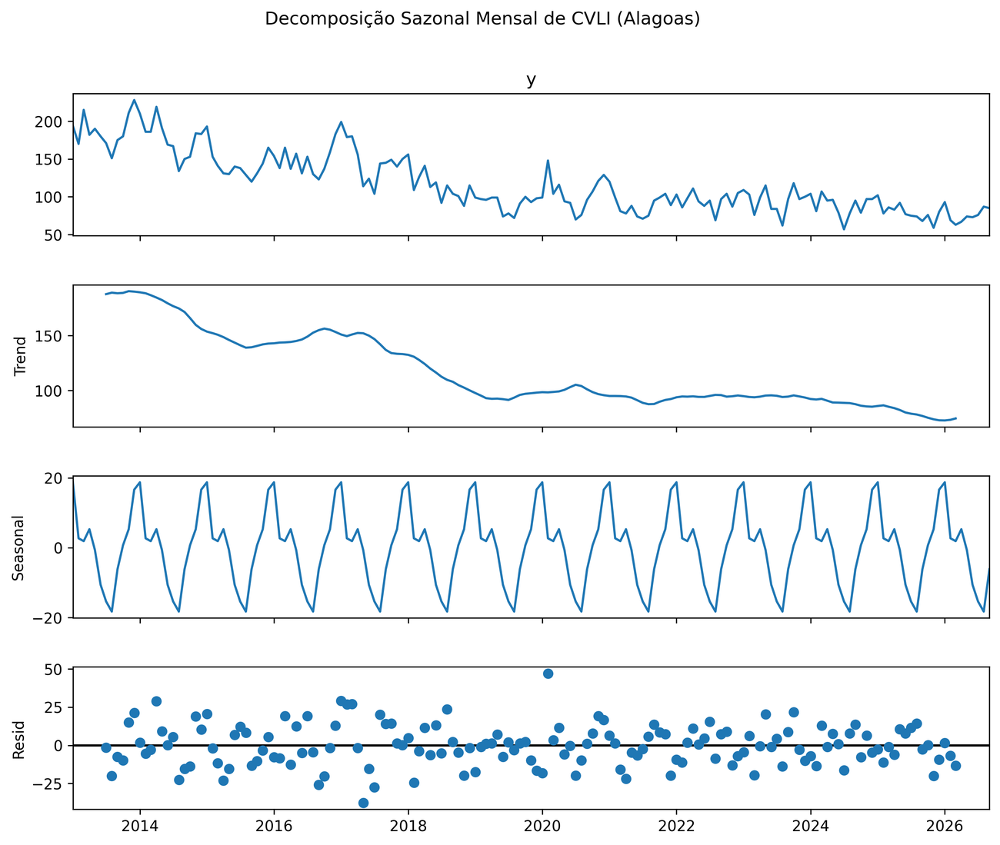
- Decomposição sazonal da série mensal estadual de CVLI.
- Correlação de Spearman (2022)
Relação | Coeficiente | p-valor | n
População x vítimas (contagem) | 0,728 | <0,001 | 102
População x taxa por 100 mil habitantes | 0,127 | 0,205 | 102

Perfis de Municípios (RQ4)
Foi escolhido K = 4, resultando em quatro grupos com 33, 18, 28 e 23 municípios (Tabela VII e Fig. 5). Os coeficientes de silhouette obtidos foram: K = 2 (0,258), K = 3 (0,262), K = 4 (0,264), K = 5 (0,249), K = 6 (0,265) e K = 7 (0,277). Embora K = 7 tenha apresentado a maior pontuação, sua divisão gerou grupos muito pequenos, com apenas dois e quatro municípios. K = 6 também produziu um grupo com três municípios. Assim, optou-se por K = 4, equilibrando a separação dos grupos e a sua interpretabilidade.
O grupo 0 reúne Maceió, Arapiraca e Rio Largo, entre outros, e se destaca pelo maior volume mensal de vítimas. O grupo 1 apresenta os menores indicadores, incluindo Água Branca, Traipu e Ouro Branco. O grupo 2 reúne municípios menores com taxas elevadas e tendência de redução, como Coqueiro Seco, Flexeiras e Roteiro. Já o grupo 3 apresenta taxas elevadas e redução menos acentuada, incluindo Barra de São Miguel, Maragogi e Colônia Leopoldina.
Os resultados mostram que os municípios possuem perfis distintos de volume, taxa e tendência, o que responde à RQ4. A separação, porém, é moderada: o silhouette de 0,264 é baixo e indica grupos que se sobrepõem em parte. Esses agrupamentos podem orientar modelos preditivos específicos, como Random Forest treinados separadamente para cada perfil. Em uma avaliação preliminar, no entanto, o modelo por grupos não melhorou a previsão: o R² ponderado foi de −0,058, contra −0,043 do modelo global. Portanto, a especialização por perfil ainda precisa ser validada em uma comparação experimental completa.
- Perfil dos Grupos de Municípios
Grupo | Nº mun. | Média mensal | Taxa/100 mil | Tendência | Perfil
0 | 33 | 2,74 | 44,36 | −0,09 | Grandes centros e maior volume
1 | 18 | 0,16 | 20,14 | −0,02 | Baixa ocorrência e baixa taxa
2 | 28 | 0,38 | 48,28 | −0,10 | Pequenos municípios com taxas elevadas e queda
3 | 23 | 0,61 | 48,55 | −0,02 | Taxas elevadas e tendência estável
Média mensal: vítimas por município-mês; taxa: média anualizada por 100 mil habitantes; tendência: inclinação da reta ao longo dos anos.
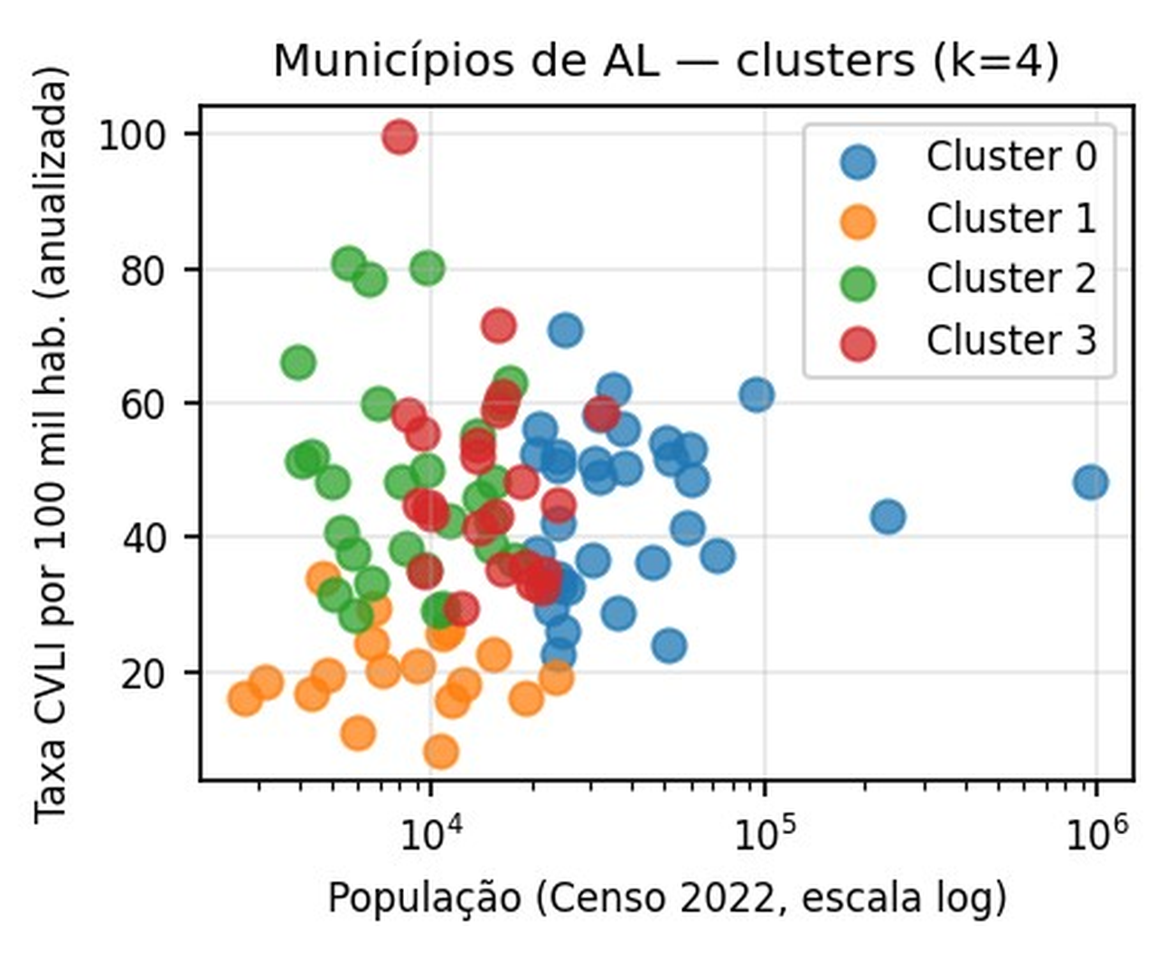
- Municípios de Alagoas agrupados por K-Means: taxa por 100 mil habitantes e população.

Discussão Geral
O resultado central da RQ3 é que, nos nossos dados, o nível médio recente é um bom guia do mês seguinte e é difícil superá-lo. Isso contrasta com Lopes e Felix [6], em que o Random Forest foi o melhor modelo. A diferença tem explicações plausíveis: o estudo deles é transversal, com 31 variáveis socioeconômicas por município, enquanto o nosso é uma série mensal com poucas variáveis, em que o Random Forest não acompanha a queda recente. Na prática, isso significa que, para o planejamento de curto prazo, uma média móvel simples já fornece uma previsão competitiva, e que prever picos e vales mês a mês é muito mais difícil.
Os resultados complementares ajudam a explicar esse quadro. O Poisson, a princípio mais adequado a contagens, teve ganho apenas marginal nos municípios pequenos (RMSE 0,661 contra 0,678 da Regressão Linear, mas com MAE maior) e foi o pior nos grandes, o que sugere que o desafio está mais na queda da série e na escassez de ocorrências do que na forma da distribuição. A decomposição sazonal mostrou queda ao longo do período e picos recorrentes no início e no fim do ano, mas o mês teve apenas 1,1% de importância no Random Forest, pois a tendência e os zeros ofuscam o ciclo mensal nas previsões por município. A população se correlaciona fortemente com a contagem de vítimas (ρ = 0,728), mas não com a taxa por 100 mil habitantes (ρ = 0,127), e o K-Means separou quatro perfis de municípios, ainda que com silhouette baixo (0,264) e sem ganho preditivo em uma avaliação preliminar.
As limitações do estudo são: um único corte treino/teste, com 21 meses de teste; ausência de ajuste fino de hiperparâmetros; a necessidade de padronizar as datas da base de origem; a população fixa (Censo 2022) usada em todos os anos; e o predomínio de zeros nos municípios pequenos, que reduz a informação disponível para o modelo.

Conclusão
Este trabalho investigou se é possível prever a quantidade mensal de vítimas de CVLI por município de Alagoas com dados da SSP/AL. Usando um painel município-mês e divisão temporal, a Regressão Linear e o Random Forest não superaram de forma clara a média dos 12 meses anteriores: a Regressão Linear empatou no MAE (0,541 contra 0,542) e o Random Forest superestimou o nível de vítimas em cerca de 22%. Portanto, a previsão é possível, mas o ganho sobre uma referência simples é pequeno nesta configuração.
Entre os resultados complementares, o Poisson teve vantagem apenas marginal sobre a Regressão Linear nos municípios pequenos; a série estadual mostra queda e sazonalidade, e a população se associa fortemente à contagem de vítimas, mas não à taxa por 100 mil habitantes; e o K-Means identificou quatro perfis de municípios, sem ganho preditivo comprovado.
Como limitações, destacamos o único corte treino/teste, a ausência de ajuste de hiperparâmetros, a leitura das datas da base e a população fixa. Como trabalhos futuros, propomos modelos de séries temporais (ARIMA), redes recorrentes (LSTM) e em grafo (ST-GCN), a inclusão de variáveis socioeconômicas, como as do Perfil Municipal da Seplag/AL [30], a validação com vários cortes no tempo, o ajuste de hiperparâmetros e o uso de dados do Sinesp. O código e os dados agregados estão disponíveis em https://github.com/lucassantx/Artigo---CVLI-em-Alagoas.

References
- Secretaria de Estado da Segurança Pública de Alagoas, “CVLI AL – base de microdados,” Portal de Dados Abertos de Alagoas, 2026. [Online]. Available: https://dados.al.gov.br/catalogo/dataset/activity/cvli-2012-a-2023-base-microdados [Accessed: Oct. 29, 2026].
- D. Cerqueira, S. Bueno, G. O. A. Lins, R. S. de Lima, K. C. Armstrong, and D. S. C. Coelho, Atlas da Violência 2025: Retrato dos Municípios Brasileiros e Dinâmica Regional do Crime Organizado. Ipea, 2025, doi: 10.38116/ri-atlasdaviolencia2025-retratosdosmunicipios.
- Fórum Brasileiro de Segurança Pública, 20º Anuário Brasileiro de Segurança Pública: 2026. FBSP, 2026, ISSN 1983-7364. [Online]. Available: https://publicacoes.forumseguranca.org.br/handle/fbsp/305
- K. Jenga, C. Catal, and G. Kar, “Machine learning in crime prediction,” J. Ambient Intell. Humaniz. Comput., vol. 14, pp. 2887–2913, 2023, doi: 10.1007/s12652-023-04530-y.
- V. Mandalapu, L. Elluri, P. Vyas, and N. Roy, “Crime prediction using machine learning and deep learning: A systematic review and future directions,” IEEE Access, vol. 11, pp. 60153–60170, 2023, doi: 10.1109/ACCESS.2023.3286344.
- L. P. Lopes and S. V. Felix, “Determinantes e predição de crimes de homicídios no Brasil: uma abordagem de aprendizado de máquina,” Rev. Bras. Biom., vol. 37, no. 2, pp. 272–289, 2019, doi: 10.28951/rbb.v37i2.390.
- R. J. Hyndman and G. Athanasopoulos, Forecasting: Principles and Practice, 3rd ed. Melbourne, Australia: OTexts, 2021. [Online]. Available: https://OTexts.com/fpp3. [Accessed: Nov. 11, 2026].
- R. J. Hyndman and A. B. Koehler, “Another look at measures of forecast accuracy,” Int. J. Forecast., vol. 22, no. 4, pp. 679–688, Oct.–Dec. 2006, doi: 10.1016/j.ijforecast.2006.03.001.
- L. Breiman, “Random forests,” Mach. Learn., vol. 45, no. 1, pp. 5–32, Oct. 2001, doi: 10.1023/A:1010933404324.
- J. A. Nelder and R. W. M. Wedderburn, “Generalized linear models,” J. Roy. Statist. Soc. Ser. A, vol. 135, no. 3, pp. 370–384, 1972, doi: 10.2307/2344614.
- A. C. Cameron and P. K. Trivedi, Regression Analysis of Count Data, 2nd ed. (Econometric Society Monographs, no. 53). Cambridge University Press, 2013, doi: 10.1017/CBO9781139013567.
- D. W. Osgood, “Poisson-based regression analysis of aggregate crime rates,” J. Quant. Criminol., vol. 16, no. 1, pp. 21–43, 2000, doi: 10.1023/A:1007521427059.
- D. Lambert, “Zero-inflated Poisson regression, with an application to defects in manufacturing,” Technometrics, vol. 34, no. 1, pp. 1–14, 1992, doi: 10.2307/1269547.
- R. Berk and J. M. MacDonald, “Overdispersion and Poisson regression,” J. Quant. Criminol., vol. 24, no. 3, pp. 269–284, 2008, doi: 10.1007/s10940-008-9048-4.
- J. MacQueen, “Some methods for classification and analysis of multivariate observations,” in Proc. 5th Berkeley Symp. Math. Statist. Probab., vol. 1, Berkeley, CA, USA, 1967, pp. 281–297.
- S. P. Lloyd, “Least squares quantization in PCM,” IEEE Trans. Inf. Theory, vol. IT-28, no. 2, pp. 129–137, Mar. 1982, doi: 10.1109/TIT.1982.1056489.
- P. J. Rousseeuw, “Silhouettes: A graphical aid to the interpretation and validation of cluster analysis,” J. Comput. Appl. Math., vol. 20, pp. 53–65, Nov. 1987, doi: 10.1016/0377-0427(87)90125-7.
- F. Pedregosa et al., “Scikit-learn: Machine learning in Python,” J. Mach. Learn. Res., vol. 12, pp. 2825–2830, Oct. 2011.
- R. B. Cleveland, W. S. Cleveland, J. E. McRae, and I. Terpenning, “STL: A seasonal-trend decomposition procedure based on loess,” J. Off. Stat., vol. 6, no. 1, pp. 3–73, 1990.
- C. Spearman, “The proof and measurement of association between two things,” Amer. J. Psychol., vol. 15, no. 1, pp. 72–101, 1904.
- F. Dakalbab, M. Abu Talib, O. Abu Waraga, and A. Bou Nassif, “Artificial intelligence & crime prediction: A systematic literature review,” Soc. Sci. Humanit. Open, vol. 6, no. 1, Art. no. 100342, 2022, doi: 10.1016/j.ssaho.2022.100342.
- D. B. Machado, L. C. Rodrigues, D. Rasella, M. L. Barreto, and R. Araya, “Conditional cash transfer programme: Impact on homicide rates and hospitalisations from violence in Brazil,” PLoS ONE, vol. 13, no. 12, Art. no. e0208925, 2018, doi: 10.1371/journal.pone.0208925.
- A. P. do Rosário, “Sazonalidade dos agravos relacionados à violência: análise das notificações de homicídios e lesões autoprovocadas em Minas Gerais,” M.S. thesis, Faculdade de Medicina, Univ. Fed. Minas Gerais, Belo Horizonte, Brazil, 2026. [Online]. Available: https://repositorio.ufmg.br/items/706f149f-c05c-4004-b115-88c8d92d665c
- F. Montini, E. Z. Monte, and K. L. Becker, “A trajetória da violência no Brasil: Uma análise dos padrões espaciais e da convergência das taxas de homicídios nos municípios,” Rev. Bras. Estud. Reg. Urbanos, vol. 15, no. 4, pp. 579–606, 2021, doi: 10.54766/rberu.v15i4.910.
- S. B. da S. Sousa, R. de C. Del-Fiaco, and L. Berton, “Feature selection for clustering of homicide rates in the Brazilian state of Goiás,” CLEI Electron. J., vol. 22, no. 3, pp. 1–21, 2019, doi: 10.19153/cleiej.22.3.1.
- J. C. de O. R. Costa and M. M. Silva, “A clustering-based approach for identifying groups of municipalities to support the direction of public security policies,” Pesqui. Oper., vol. 42, Art. no. e257930, 2022, doi: 10.1590/0101-7438.2022.042.00257930.
- Instituto Brasileiro de Geografia e Estatística, “Tabela 4709: População residente, variação absoluta de população residente e taxa de crescimento geométrico,” SIDRA, Censo Demográfico 2022, 2023. [Online]. Available: https://sidra.ibge.gov.br/tabela/4709
- Ministério da Justiça e Segurança Pública, “Sinesp – Sistema Nacional de Informações de Segurança Pública,” 2026. [Online]. Available: https://www.gov.br/mj/pt-br/assuntos/sua-seguranca/seguranca-publica/sinesp-1
- Ministério da Saúde, DATASUS, “Informações de saúde (TABNET): estatísticas vitais,” 2026. [Online]. Available: http://datasus.saude.gov.br/informacoes-de-saude/tabnet
- Secretaria de Estado do Planejamento, Gestão e Patrimônio de Alagoas, “Perfil municipal: Rio Largo,” Seplag/AL, Maceió, Brazil, vol. 4, no. 4, 2018. [Online]. Available: https://dados.al.gov.br/catalogo/dataset/215eef9e-2dc5-4fdf-a884-c522cb1a1af8/resource/76a83673-77f8-4ac4-93e2-edf8f7ad3f6d/download/riolargocomp.pdf

